140平三居婚房装修 情调吧台拼出甜蜜爱巢(图)

简约中带着一点厚重。平面布局方面，希望空间既要功能划分开并且布局得以拓展，视觉上能有所突破
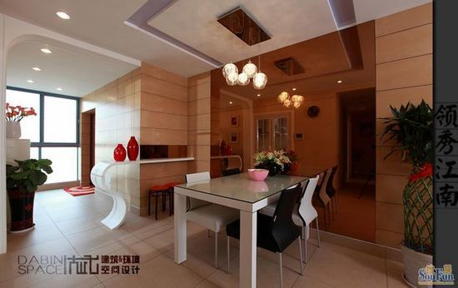
一个漂亮的小吧台作为入户与餐厅间的过渡，使空间上看起来非常的舒适
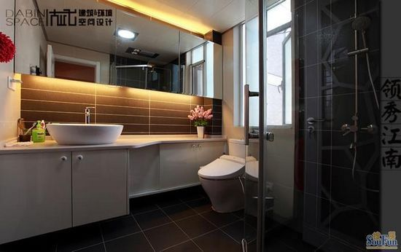
简约的卫生间设计，简单清爽，视觉清晰
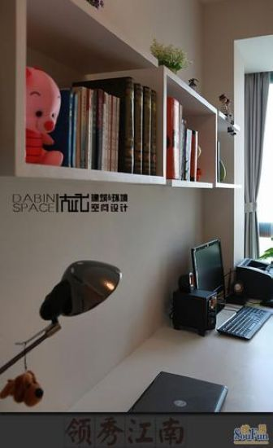
北面的小阳台直接拆除利用到小书房。入户花园与餐厅之间的实体墙打掉，一个漂亮的小吧台作为入户与餐厅间的过渡，流畅的造型与之呼应的小圆角门洞造型，加上从异国飞来的红色的木质花瓶，柔和中带着喜庆。
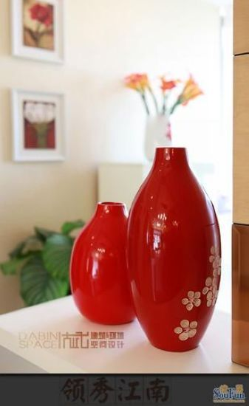
一面大的茶色镜面，空间感被无限延伸。除了延伸空间，业主还喜欢把这里当做穿衣镜。每次出门经过这里，忍不住要美美的自我赞美一下。
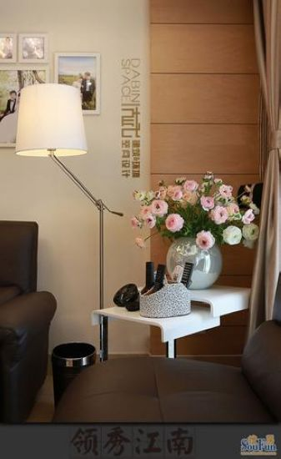
进门枫木色的饰面板贯通整个空间，沙发背景也在内，中间配以以生活为主体的照片墙，生活气息浓浓的。
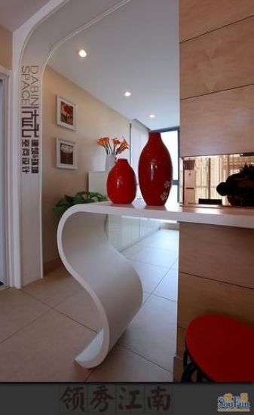
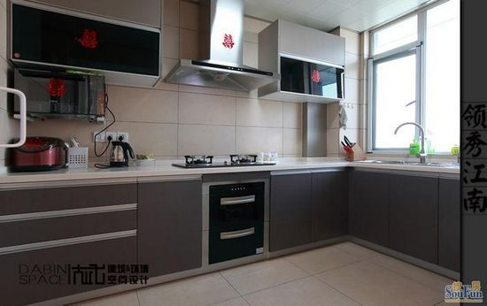宽敞简约的厨房，美味从这一秒开始

